1：使用红色线和黑色线作为触发针脚（黑色为GND）,(目前紫色线为预留针脚，暂时未开放)

2：在模式设置里面选择触发模式，触发时间空格里填上所希望的触发读写器工作后读写器读几秒钟

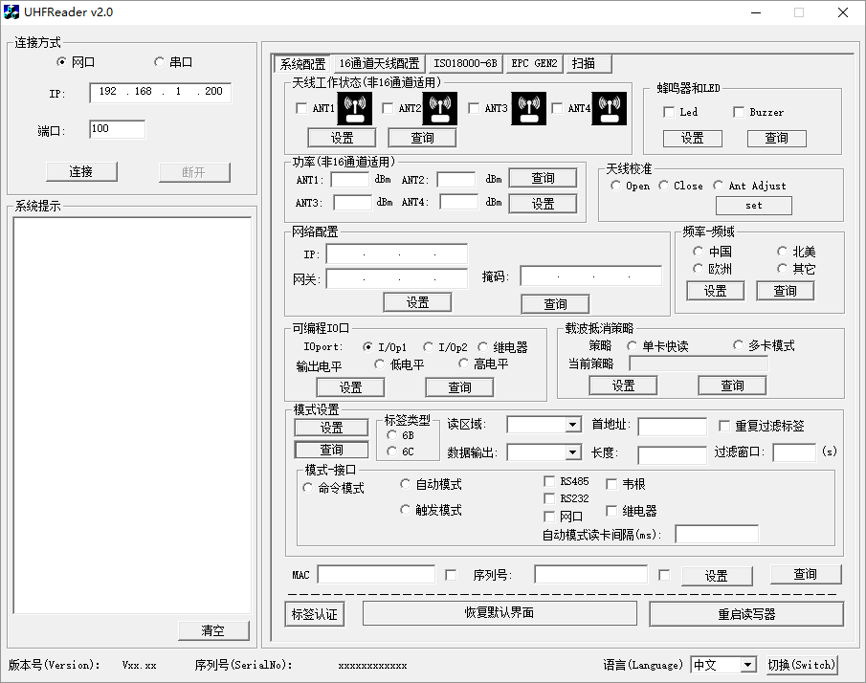

3：点击模式设置里的设置，然后点击重启读写器就可以了

4：输出的数据结构如下:

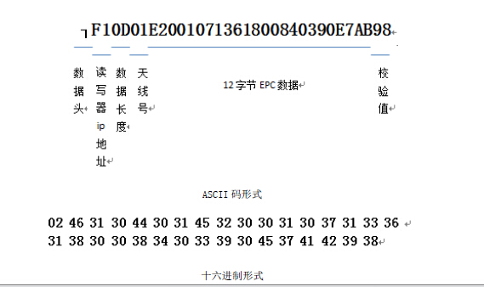

收到数据一共33位, 第一位为数据头,第2,3位为读卡器最后一位IP地址,如:若最后一位为200,则输出其16进制数:C8, 第4,5位为数据长度(12位EPC+1位检验位=13, 16进制数为0D), 第6,7位为天线号,一体机的话都为00, 后面12位为EPC数据,最后32,33位为校验位